
Liceo 1. Departamento de Historia y Ciencias Sociales. Economía y Sociedad. 3° medio Formación diferenciada.
PROFSORES: Pablo González, Juan Jauré, César Mayolafquén
GUIA DE DESEMPEÑO
CONCEPTOS BÁSICOS

Nombre________________________________________________________________________________3°___

AE01: Explicar la economía como una ciencia social que estudia las decisiones que toman las personas en su vida cotidiana, así como la familia, el sector privado y el Estado para enfrentar la escasez, considerando su método científico (supuestos y experiencias económicas), principios fundamentales y el análisis positivo y normativo
INDICACIONES: Esta guía tiene como propósito aplicar la conceptualización económica y los procesos asociados trabajados teóricamente.

ACTIVIDAD 1
Conceptualización. Complete el crucigrama con los conceptos presentes en la guía formativa

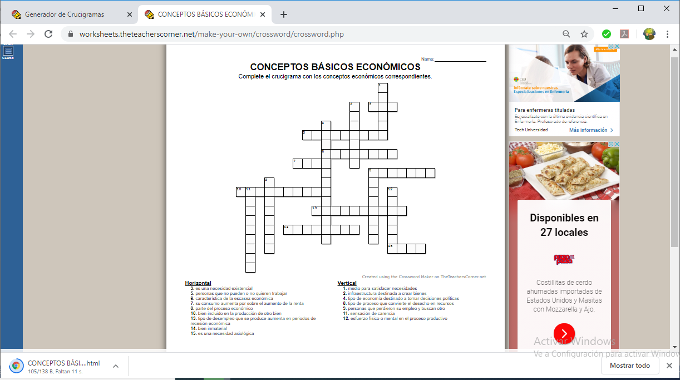

ACTIVIDAD 2:
A partir del problema del coronavirus plantea el problema económico en Chile desde la perspectiva de la:
microeconomía | macroeconomía

ACTIVIDAD 3:
El ministro de Agricultura, Antonio Walker, afirmó que las ferias libres de la Región Metropolitana se mantendrán abiertas bajo ciertos protocolos sanitarios, pese a la cuarentena que comenzará a regir en casi todas las comunas a contar de este viernes, y aseguró que "tenemos suficiente stock de alimentos".
El secretario de Estado realizó estas declaraciones tras reunirse con el Comité de Abastecimiento Seguro de Alimentos, mesa que reúne a comerciantes, agricultores, representantes de las ferias libres y alcaldes.
Walker también apuntó a que no hay motivos para que los consumidores acaparen mercadería ni para que los vendedores especulen con los precios.
Cooperativa.cl

Del fragmento de la noticia explica los conceptos de:
ESCASEZ | NECESIDAD | BIEN

ACTIVIDAD 4:
A partir de la crisis económica que ha provocado la pandemia del coronavirus y las medidas asociadas, plantea como afectan a los diversos factores productivos
RECURSOS NATURALES | TRABAJO | CAPITAL
La falta de amor es la pobreza (Teresa de Calcuta)

